Artificial bots for DOTA2
Problem specification
Jan Kočur

Úvod
Pokrok při výzkumu umělé inteligence byl vždy úzce spojen s odvětvím, ve kterém docházelo k praktickému použití vyzkoumaných technik. Ať už šlo původně o rozpoznávání obrazu, simulaci inteligentního chování nebo rozpoznávání bezpečnostního průniku vždy bylo pro výzkumné týmy nutné, aby existovala nějaká neteoretická rovina, pro kterou se daná technologie vyvíjela a ve které měla řešit zadaný problém.
S vývojem umělé inteligence se zároveň zvětšilo její uplatnění a velká část vývoje se přesunula z akademické do komerční sféry. Nešlo už jenom o to vyvinout nejoptimálnější (inteligentní) řešení, ale začalo se uvažovat o tom, jak pomocí umělé inteligence udělat řešení s určitými vlastnostmi. Začaly se tvořit inteligence, které měly být co nejvíce podobné lidskému chování nebo měly uživateli poskytnout co nejlepší zážitek.
Pro vývoj umělé inteligence – která má simulovat chování člověka nebo pro člověka vytvořit prostředí, které je pro něj zábavné – se herní průmysl sám nabízí jako nejvhodnější varianta. Při vývoji her nikdy nejde o to, aby počítač člověka pokaždé porazil. Hlavním měřítkem úspěchu je zisk nebo zážitek hráče.
Umělá inteligence hry, pak přímo ovlivňuje jak zisk, tak hráčův zážitek. Hra, která ví, kdy má hráče nechat vyhrát, jak vytvořit prostředí, které tvoří výzvu a jak hráče udržet u hry co nejdéle, je hrou ziskovou. V takových hrách má poté hráč pocit, jako kdyby hrál sobě rovnému, případně jako by hra inteligentně reagovala na každé jeho přání.
Proces vývoje herní inteligence zahrnuje spoustu odvětví a podproblémů, které se neřeší snadno. Z tohoto a dalších důvodů vznikly soutěže, jejichž cílem je vyvinout inteligentní systém, který bude co nejlépe řešit daný herní problém (nebo více problémů naráz). Jedna soutěž je také motivací této práce.

Cíl
Na soutěž Computational Intelligence & Games 2017 (DOTA 2 Bot Competition) se koukám jako na motivaci této práce. Není cílem se zúčastnit, vidím ji spíše jako specifikaci problému, který bych chtěl vyřešit v rámci bakalářské práce.
Soutěž je specifikována tímto odstavcem textu:
„This competition is about writing controllers (bots) for the popular team-based MOBA Dota2. The focus is particularly the collaboration between agents. The competition uses the original game with a custom made mod, that allows external processes to control the player’s hero. Each bot controls one hero and has to coordinate with its teammates – without any backchannel communication. No other communication besides the chat wheel or map pings are permitted. Detailed rules of the competition will be published shortly. But as this is the first year that we are proposing this competition, we expect some bumps in the road ahead, and rules subject to change. We encourage you to check out our bot framework’s page below. (https://github.com/lightbringer/dota2ai)“ [1]
V rámci ročníkového projektu bych se chtěl především připravit na Bakalářskou práci. Hlavním úkolem bude vyvinout rozhraní mezi zprávami přicházejícími ze hry (z módu viz. Odkaz výše) a mezi inteligentní implementací bota. Rozhraní by nemělo zabraňovat použití žádných metod (nesmí se nic ztrácet), mělo by umožnit implementaci všech funkcí, které musí bot vykonávat a stejně tak by se mělo efektivně starat o práci se zdroji. Rozhraní by mělo být umožnit lehké loggování a debugování agentů, kteří nad ním budou stavěni, stejně tak ovládání probíhající simulace.
Dále bych chtěl nad touto strukturou implementovat jednoduchého bota (Lina), který bude hrát middle lane. Jeho chování by mělo zahrnovat jednoduché nakupování, farmení, používání healů a retreat v případě poklesu zdraví pod určitou hladinu. Bot by měl sloužit hlavně jako testovací příklad použití rozhraní a jeho vlastností.

Zadání soutěže
V zadání soutěže je poskytnut ukázkový bot, stejně jako jednoduchý framework, který tvoří rozhraní mezi interpretem JSONU a módem pro Dotu 2. Součástí zadání jsou následující java projekty:
- Dota2BotFramework – Obsahuje jednoduché reprezentace herních entit (NPC, věž, strom..) a botů. Dále obsahuje jednoduchý server, který se stará o komunikaci se hrou. Komunikace zahrnuje překlad JSON dat, update stavu bota a případné vyvolání chybových hlášek.
- Dota2BotVisualizer – Jeho úkolem je vizualizovat herní stav. V Example Bot ani Dota2BotFramework není využit.
- Example Bot – Příklad jednoduchého bota, který rozšiřuje třídu BaseBot z Dota2BotFramework.
Bližší specifikace problému, stejně jako popis jednotlivých částí a toho, jak vypadá komunikace naleznete na githubu ze zadání soutěže(https://github.com/lightbringer/dota2ai).
Ve zkratce: Pro Dotu 2 lze vytvářet boty ve skriptovacím jazyce LUA. Ten je ovšem dost omezený a nejdou v něm vytvářet složitější struktury. Jedinou možností, jak dostat data ze hry pomocí LUA je pomocí webového rozhraní, které odesílá JSON objekty. To je úkol módu, který je poskytnut v zadání.
Součástí správného řešení musí být server, který bude správně přijímat HTTP requesty a komunikovat s módem hry, které představuje HTTP klienta. Requesty obsahující JSON objekty je poté potřeba zpracovat, než jsou předány rozhraní. Jeho úkolem je poté usnadnit vývoj bota, stejně jako komunikaci se serverovou částí problému.
Cílem soutěže je funkční bot, který pracuje na základě dat z rozhraní. V řešení nebudu brát v potaz požadavek, aby se bot choval jako člověk. Půjde hlavně o to, aby hrál co nejlépe a dělal pokud možno co nejméně chyb. Iracionální věci (třeba točení na místě) budu částečně ignorovat, pokud nebudou stát v cestě správnému chování v klíčových situacích.
Na obrázku níže je naznačena struktura problému a má představa řešení.
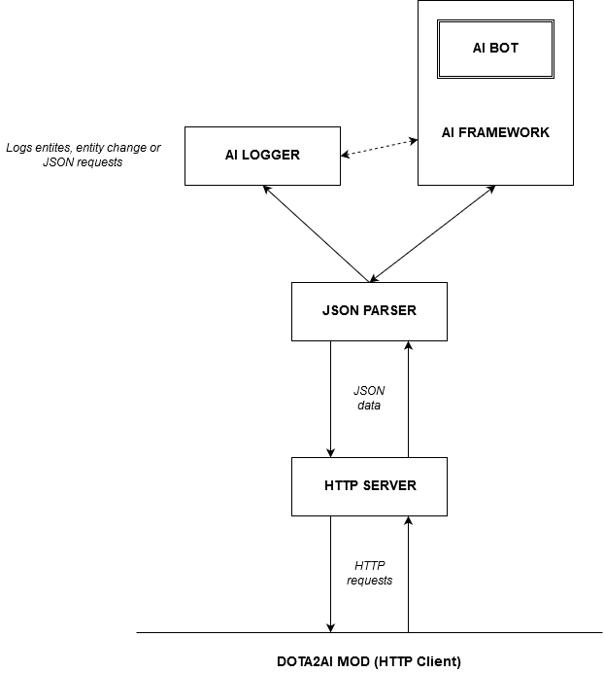

Požadavky na rozhraní
Celý problém je velice komplexní. Je snadné zapomenout na maličkosti, které mohou proces vývoje velice zkomplikovat. Pokouším se tedy aspoň charakterizovat, co by mělo rozhraní botovi umožňit, stejně tak jako další požadavky, které mi snad usnadní další vývoj v rámci Bakalářské práce.
Je třeba, aby rozhraní umožnilo řešení běžných problémů, se kterými se hráč může setkat. To znamená rozhraní musí být korektní a musí zachovat plnou informaci, kterou mód poskytl pro řešení následujících problémů:
- Výběr hrdiny – Je potřeba udělat ještě dříve než hra začne – rozhraní by mělo poskytnout možnost, jak nastavit své chování.
- Nakupování a prodávání předmětů – Důležité je, aby bot mohl nakupovat a prodávat předměty. K tomu je nutná znalost všech předmětů – ta není poskytnuta v rámci módu a framework by měl předměty znát. (https://developer.valvesoftware.com/wiki/Dota_2_Workshop_Tools/Scripting/Built-In_Item_Names)
- Pohyb – Je důležité, aby framework umožnil rychlý pohyb – aby poznal, kam nejde jít a kam může ještě dříve, než pošle příslušný příkaz. Pokud by se bot zasekl, měl by to umět poznat. Dále si musí pamatovat význačné body na mapě, pomocí kterých je možno boty směrovat (shop, secret shop, runy, middle lane, top lane, kempy v jungli etc.).
- Týmová komunikace a plánování – V zadání je požadavek, že spolu boti komunikují pomocí chatu a pingů – v tomto případě musí být umožněna komunikace na této úrovni. Také by mělo být umožněno plánování – třeba ve formě team leadera, který má rozšířené schopnosti a posílá příkazy ostatním členům týmu. (pokud můžeš, tak zkus pomoct midu atd.).
- „Map awareness“ – Je třeba, aby boti měli povědomí o tom, co se kolem nich děje. Pokud jim odejde protihráč, musí se o tom dovědět, stejně tak pokud se třeba někde objeví runa. To vede k implementaci nějakých triggerů, které mohou boti použít a které by měl framework umožnit.
- Farmení – Boti by měli být schopni farmit jak na lajně, tak v lese.
- Souboje – Hlavní součástí Doty jsou souboje mezi hrdiny. Rozhraním by těmto soubojům nemělo stát v cestě – musí umožnit útočení a všechny formy kouzel, které může hráč použít.
- Ovládání kurýra- Rozhraní by také mělo poskytnou lehký způsob, jakým ovládat kurýra.
- Ovládání předmětů – Použití jednoho předmětu z inventáře.
Dále bych chtěl, aby bylo rozhraní snadno debuggovatelné. Aby byla možnost zastavit bota a převzít za něj ovládání a stejně tak vidět, co se zrovna děje uvnitř jeho rozhodování. Velice přínosný by mohl být logger, který by zaznamenal aktivní entity pro každý krok simulace nebo data na základě kterých se rozhodlo o nějaké akci atd.
Jelikož by mělo být rozhraní co nejobecnější – nemělo by pracovat se samotnými daty, ale stavět nad nimi – tak je debuggování a logování ztíženo. Nejlepší je řešit nějaké logování a debugování také na úrovni bota – rozhraní by mělo poskytnout potřebnou abstrakci pro komponenty bota, tak aby mohlo získat potřebné informace pro výpis uživateli (zeptá se komponenty bota na informace o provedené akci).
Dále by se nemělo stavět do cesty použití konkrétních technologií. Třeba pokud by měl bot implementovat a použít neuronovou síť a jako její vstupní hodnoty potřebuje nějaké data ze světa, pak by měl framework poskytnou i možnost, jak získat dané hodnoty. I když tedy poskytuje botovi nějaké funkce, které mu usnadňují práci, měl by i tak umožnit botovi přístup k čistým datům.
Na obrázku níže je má představa rozhraní a vrstev, ve kterých bude rozhraní řešit správu dat.

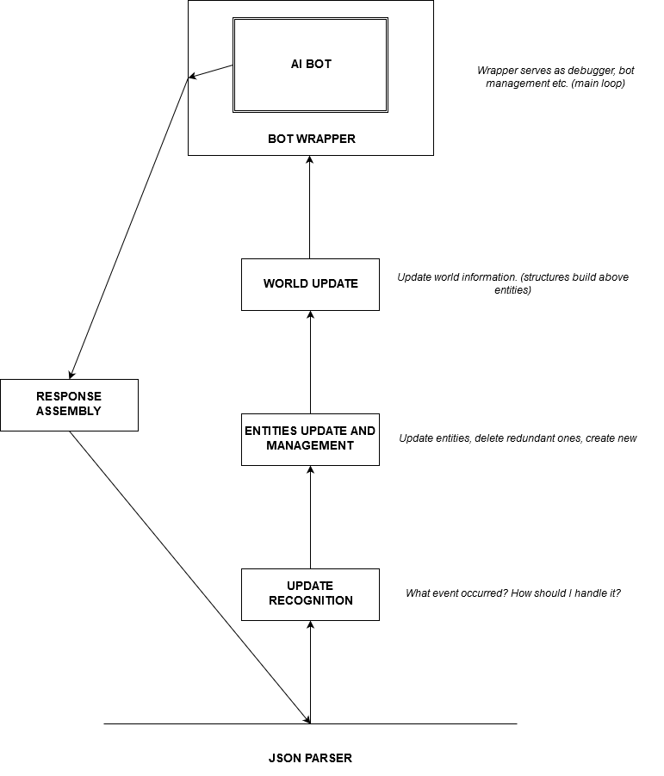
Je třeba poznamenat také fakt, že rozhraní musí spolupracovat s loggerem (viz první obrázek), vztahy mezi vrstvami budou mnohem složitější, stejně tak jako jejich funkce.
Při loggování bude potřeba vyvinout také nějaký nástroj, který dokáže zobrazit uložená data. Ať už pomocí nějaké primitivní mapy nebo pomocí hry samotné (za předpokladu, že jde snadno udělat něco jako replay). Hlavním úkolem loggeru bude zaručení způsobu, který usnadní nahlédnutí do dat v případě špatné reakce agenta. Aby nedocházelo k zbytečnému zatížení, mělo by se jednat o volitelné rozšíření základního frameworku. Přínosná bude například možnost nahrávání určité části simulace – třeba pomocí tlačítka „record“.
Pro dobrou implementaci rozhraní bude nejspíše potřeba lehce upravit také mód, který zadání poskytuje. Třeba pro debuggování by byla přínosná možnost hru pozastavit – to není při hře proti botům možné a musí se to tedy udělat skrze mód. Dále není implementován třeba signál o tom, že byl zabit Roshan (boss na levé úhlopříčce mapy). Pokud budou změny přínosné, pak budu měnit také mód.

Zdroje
[1] CIG 2017 – DOTA 2 Bot Competition [http://www.cig2017.com/competitions-cig-2017/#anchor11]

